Już wkrótce rusza Rowerowa Stolica Polski – CentrumRowerowe.pl sponsorem
Już 1 czerwca rusza czwarta edycja rywalizacji o Puchar Rowerowej Stolicy Polski. W jej ramach rowerzyści z całego kraju będą pokonywać kolejne kilometry dla wybranych przez siebie miast. Dla najbardziej zaangażowanych uczestników zabawy CentrumRowerowe.pl – sponsor wydarzenia – przygotował cenne nagrody rzeczowe oraz vouchery na zakupy.

Zasady rywalizacji
Formuła zmagań o tytuł Rowerowej Stolicy Polski jest prosta. Aby do nich dołączyć należy pobrać bezpłatną aplikację Aktywne Miasta. Dzięki niej osoby aktywne, w tym zwłaszcza rowerzyści, mogą przez cały czerwiec rejestrować przejechane przez siebie kilometry, które później zostaną przeliczone na punkty. Te zasilą konta wybranych miast, spośród których wyłonione zostanie to, do którego powędrują tytuł Rowerowej Stolicy oraz przechodni puchar. Co ciekawe, w tym roku będzie on nowy – wszystkie trzy minione edycje wygrała Nowa Sól, dlatego zgodnie z regulaminem poprzedni puchar został u niej na stałe.
W tym roku w szranki staje 56 miast, które można wspierać podczas codziennych podróży, rekreacyjnych przejażdżek czy wyczerpujących treningów, odbywających się zarówno w Polsce, jak i na całym świecie. Dzięki specjalnie opracowanemu przelicznikowi punktów szansę na wygraną mają zarówno metropolie, jak i mniejsze miejscowości.
Nagrody czekają nie tylko na miasta, ale i na indywidualnych uczestników zabawy. CentrumRowerowe.pl przygotowało cenne vouchery dla osób, które w czerwcu przejadą najwięcej kilometrów (zwycięzcy kategorii OPEN) – bony do sklepu o wartości 2000 zł, 1500 zł oraz 1000 zł pozwolą na spełnienie niejednego rowerowego marzenia. Oprócz tego za zarejestrowane w aplikacji kilometry będzie można odbierać kupony o wartości 25 i 50 złotych. Do osób biorących udział w rywalizacji powędrują też nagrody rzeczowe.

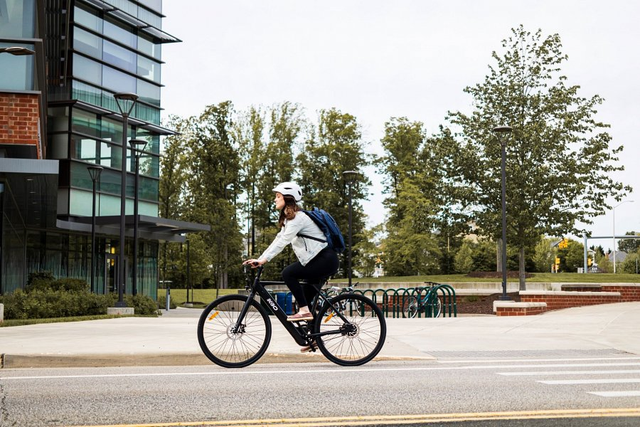
Ważna idea
Organizatorowi, którym jest Miasto Bydgoszcz, niezmiennie przyświeca idea propagowania roweru jako środka transportu, świetnie nadającego się zarówno do codziennego przemieszczania się po mniejszych i większych miejscowościach, jak i rekreacyjnego podróżowania. Sportowe zmagania są pretekstem do tego, aby promować zdrowy tryb życia oraz zachęcić jak największą liczbę osób do aktywności na świeżym powietrzu.
Rowerowa Stolica Polski to jedno z pierwszych wydarzeń w tym roku, organizowanych w ramach inicjatywy Aktywne Miasta. Kolejne to m.in. Aktywne Wakacje, Europejski Tydzień Zrównoważonego Transportu oraz Jesienna Rywalizacja Rowerowa. Aby być na bieżąco ze wszystkimi prowadzonymi działaniami, w tym dodatkowymi konkursami, warto śledzić media społecznościowe projektu. Aktualne informacje podawane będą także przez Biuro Prasowe Dadelo S.A.
Przygotowania w toku
Przed rozpoczęciem głównej rywalizacji fani aktywności na świeżym powietrzu mogli wziąć udział w tzw. oficjalnej rozgrzewce. Wyniki trwającej między 21 marca a 21 maja akcji sugerują, że czerwcowa walka może być naprawdę zacięta. Przez dwa miesiące w rozgrzewkę zaangażowało się 15 tysięcy użytkowników z całej Polski, którzy przejechali łącznie 3,2 mln kilometrów.
Uwaga! Osoby, które zapisały się do oficjalnej rozgrzewki w aplikacji Aktywne Miasta, nie muszą osobno zgłaszać się do głównej rywalizacji – będą dołączani do niej automatycznie.

